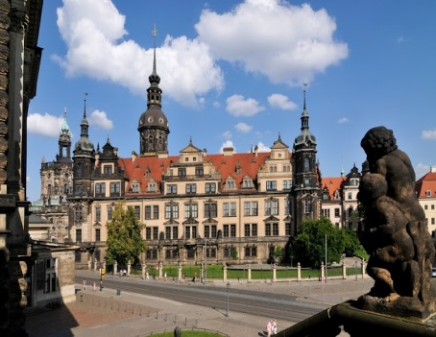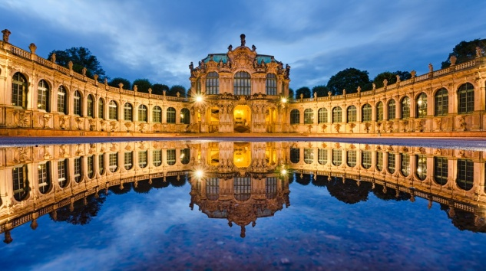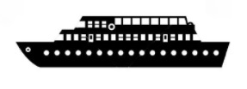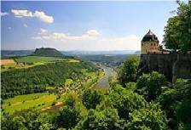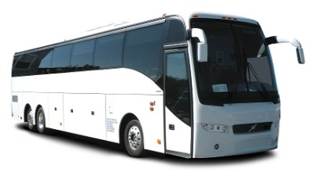

**SLAN tour**

**Plavba lodí**

**Děčín – Drážďany**

#### 02.10. pátek

#### Program :

* Odjezd autokarem ze Slaného a dalších nástupních místo do Děčína.
* Plavba z Děčína Labským kaňonem do Drážďan. Dvouchodový oběd s posezením na lodi.
* Příjezd do Drážďan, dle zájmu možnost procházky centra s průvodcem (klenotnice, Zwinger, Drážďanská opera a další), nebo volno pro výhodné nákupy zboží, které nabízí většina značkových obchodních domů, např. obchod Primark.
* Plánovaný odjezd v 17.30 autokarem z Drážďan zpět do Prahy, Kladna, Slaného.

Odjezdová místa a časy:

**Slaný** od Váhy, **6.00**

**Kladno** náměstí Sítná**,** zastávka MHD u hotelu Kladno (přímo u silnice), **6.15**

**Praha** Dejvice, zast. MHD u metra Dejvická na straně hotelu Diplomat, **6.45**

**Roudnice n. L.** zemědělská škola, ulice Špindlerova třída, autobusová zastávka, **7:20**

***Plánovaný návrat do Prahy a dalších nástupních míst přibližně v 20:00 hodin.***

**Pozn.:** Cena zahrnuje dopravu autokarem, plavbu lodí s občerstvením, průvodce.

#### 1.490 Kč

#### Cena 1.390 Kč pro děti do 10 let věku